**Сообщение на тему «Скарлатина»**

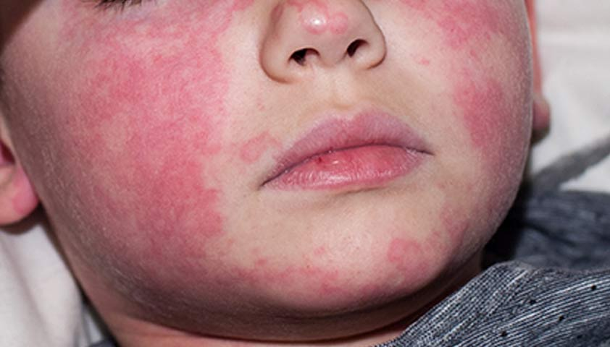

Подготовила

старшая медицинская сестра

Анфимова Л.А.

**Скарлатина** – это острое инфекционное заболевание верхних дыхательных путей, сопровождающееся симптомами интоксикации (головной болью, подъемом температуры, слабостью), воспалением миндалин и характерными высыпаниями на коже.  
  
Источником инфекции является больной человек или носитель стрептококковой инфекции. Чаще болеют дети дошкольного и школьного возраста – от 2 до 8 лет, поскольку в наибольшей степени подвержены воздействию стрептококка. Человек после инфицирования становится носителем инфекции и способен ее передать в последующие 3 недели с момента заражения. После перенесенного заболевания формируется стойкий иммунитет.

Возбудителем скарлатины выступают бактерии – стрептококки группы А. Эти микроорганизмы внедряются в верхние дыхательные пути и продуцируют экзотоксины, которые попадают в кровоток и ткани.

Основной путь передачи инфекции – воздушно-капельный, поэтому большая скученность детей способствует распространению инфекции.

Другой способ заражения – контактно-бытовой - через общую посуду, игрушки и т.д.  
  
Повторное развитие заболевания у выздоравливающего ребенка возможно при сниженном иммунитете и недостаточной выработке антител к токсинам.

**Первые симптомы** заболевания возникают через 2–7 дней после заражения стрептококком – сначала поднимается температура до 39-40°C, затем появляется слабость, головная боль, иногда эти симптомы сопровождаются однократной рвотой. Чувствуется боль при глотании, слизистые зева гиперемированы (красные), миндалины увеличены, на них присутствует сероватый налет.

Среди наиболее заметных симптомов скарлатины – мелкоточечная сыпь на фоне красной кожи.

Сыпь обычно распространяется по всему телу и лицу. В естественных складках (например, в подмышечных областях или под ягодицами), на боковых поверхностях туловища регистрируется наибольшее количество высыпаний. В местах повышенного трения кожи с одеждой сыпь имеет сливной характер (сплошь покрывает участок тела) и может занимать обширные зоны. На лице сыпь не затрагивает носогубный треугольник, что является характерным признаком скарлатины. В редких случаях могут появляться мелкие пузырьки с прозрачной жидкостью. Сыпь держится от 3 до 7 дней, после чего бледнеет и исчезает без следа. Наступает этап шелушения, когда кожа отслаивается чешуйками и пластинами, в основном на руках и ногах.

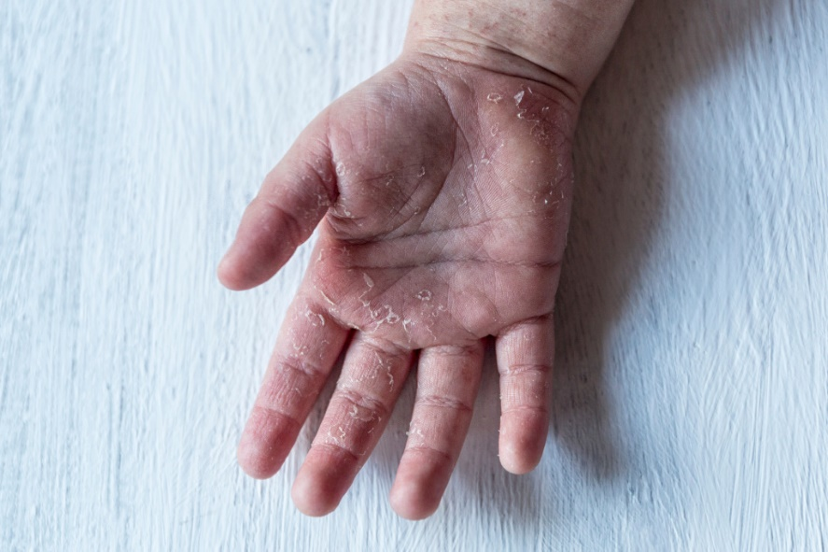

В тяжелых случаях развивается выраженная интоксикация, ребенок становится вялым, сонливым или раздражительным, может появиться спутанность сознания на пике лихорадки (при подъеме температуры выше 40°C), сыпь приобретает синеватый (цианотичный) оттенок, неравномерна, возможны внутрикожные кровоизлияния (геморрагическая сыпь).  
  
Для скарлатины характерно увеличение лимфатических узлов - они становятся плотными и болезненными. К третьему дню болезни язык приобретает ярко-розовый (иногда малиновый) цвет с выраженными сосочками и без налета.

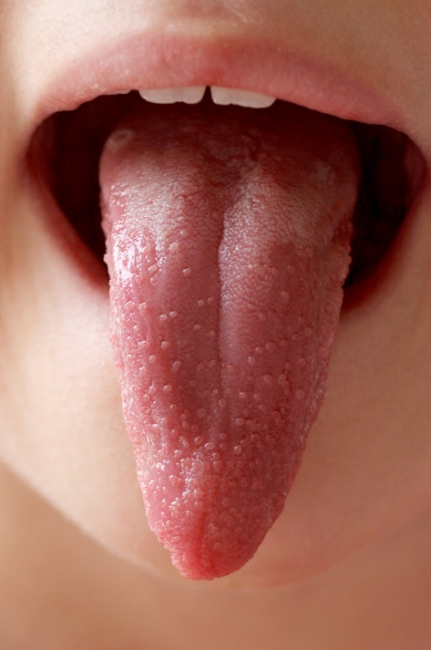

При появлении симптомов лихорадки, боли в горле и сыпи необходимо обратиться к [педиатру](https://www.invitro.ru/city/booking?InternalMedicalSpeciality=DBE859CB-96D4-E911-80D3-00155D908605), врачу общей практики или [терапевту](https://www.invitro.ru/city/booking?InternalMedicalSpeciality=D557B56B-96D4-E911-80D3-00155D908605). После осмотра врач сделает заключение и составит план дальнейшего обследования и терапии. При легких формах скарлатины лечение проводится в домашних условиях, при тяжелых - необходима госпитализация в инфекционный стационар. Консультация узких специалистов, например [кардиолога](https://www.invitro.ru/city/booking?InternalMedicalSpeciality=2917A1BD-96D4-E911-80D3-00155D908605), может потребоваться при наличии сопутствующих заболеваний.

Если у ребенка резко возникала головная боль, отсутствует мочеиспускание более 8–12 часов, он перестал пить, жалуется на сухость во рту и постоянную жажду, стал сонлив или беспокоен, необходимо вызвать скорую медицинскую помощь.

Лечение скарлатины зависит от формы заболевания и тяжести клинических проявлений. Терапия включает постельный режим при высокой температуре, изоляцию больного с целью исключения заражения других людей, обильное питье для восполнения потери жидкости при высокой температуре и рвоте, молочно-растительную диету, а также обязательную *антибактериальную терапию* курсом на 7 дней (при необходимости курс может быть продлен, иногда требуется смена препарата).  
  
Разрешается гигиенический душ. После душа кожу полотенцем следует промокать, а не вытирать. Сыпь дополнительно обрабатывать не нужно, в случае нагноения элементов сыпи применяют местные антисептики.  
  
При боли в горле назначают питье - негорячие или слегка прохладные напитки обладают анестезирующим эффектом. Возможно применение местных антисептиков.

**Профилактика скарлатины**  
Специфической профилактики (вакцины от скарлатины) в настоящее время не разработано. Поэтому важной составляющей профилактики скарлатины остается соблюдение правил личной гигиены, обучение детей регулярному мытью рук, уходу за полостью рта, использованию личного полотенца, зубной щетки, бутылки, чашки для питья и других личных вещей – все эти простые мероприятия существенно снижают риск передачи стрептококковой инфекции.  
  
Возвращение в детский коллектив разрешается после 22-го дня от начала заболевания.